Revista Cabal Argentina Diciembre 2006 Año XXIII N· 148

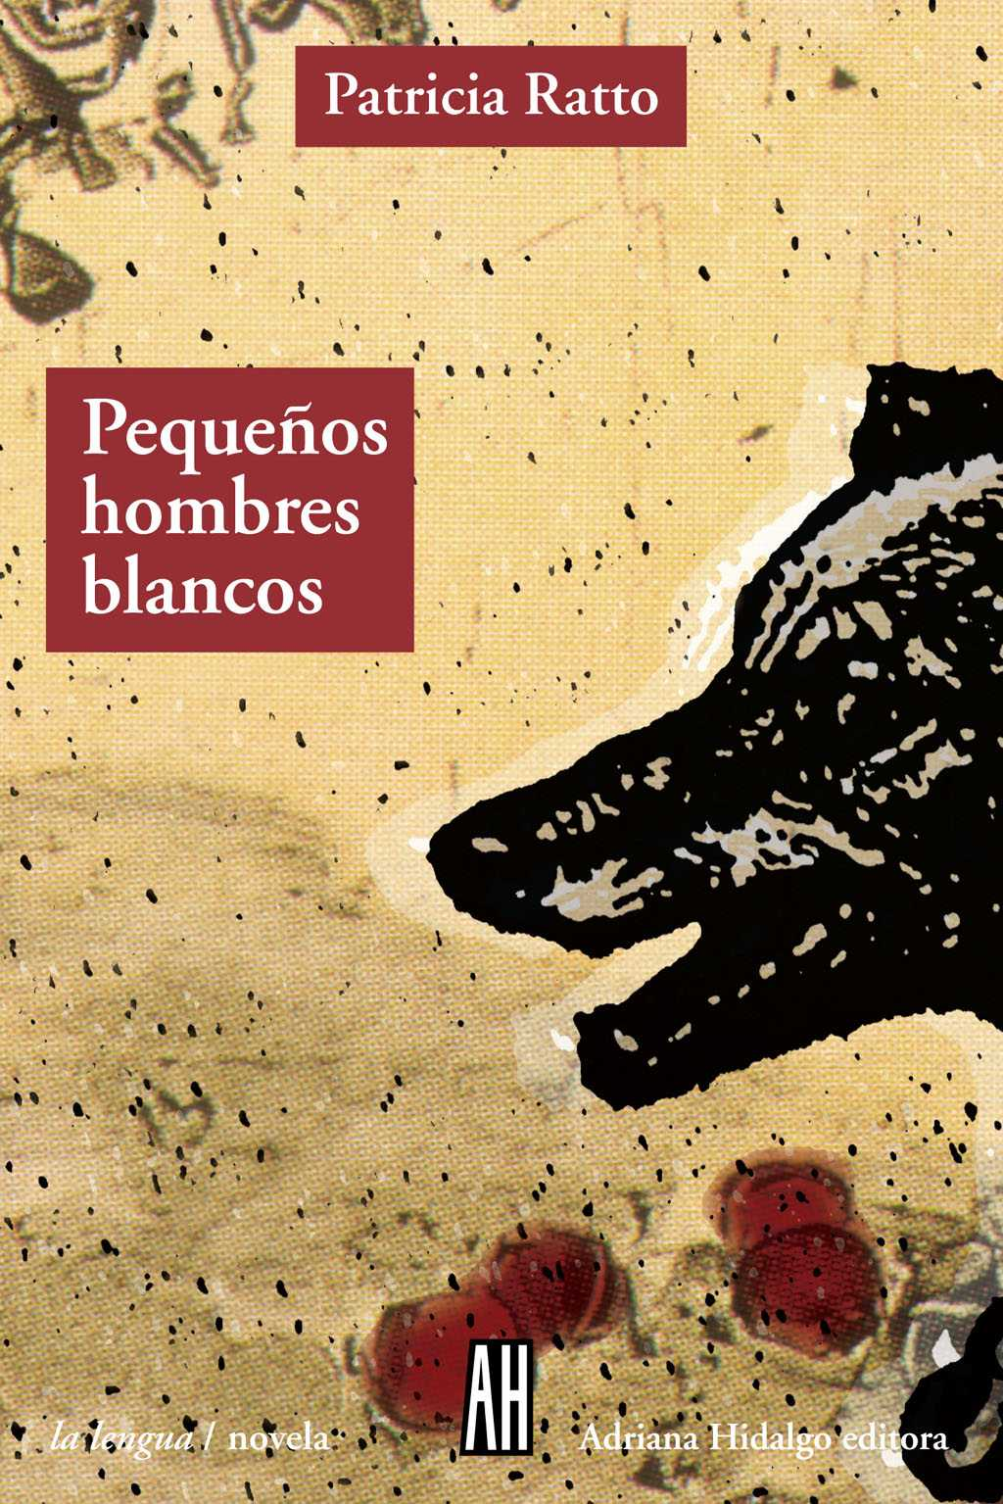
Patricia Ratto

PEQUEÑOS HOMBRES BLANCOS
Adriana Hidalgo editora
188 páginas

Esta es la primera novela de Patricia Ratto, una docente de literatura y escritora que trabaja y reside en Tandil. La narración describe la peripecia oscuramente opresiva, poco definible en su cabeza pero real, que vive una profesora que llega a un pueblo de la Patagonia a enseñar matemáticas. Son los años de la dictadura y esta mujer, de nombre Gabriela, arriba al lugar por los azares del trabajo. No es una perseguida del gobierno militar ni una militante, sino una persona común, no demasiado informada. Ese hecho no le impide sin embargo palpar el clima de exasperante tensión que envuelve al lugar, un clima que incomoda y sume a sus habitantes en el temor. Por una vía que no es la habitual en los relatos que reflejan la vida de los argentinos durante los años de plomo, Ratto obtiene un rédito narrativo y poético valioso. Sobre todo gracias a una prosa escueta y de inquieta fluidez, que cumple con notable acierto su objetivo: transmitir esa extraña e insoportable sensación de agobio que vivió toda la sociedad en aquel tiempo.

